ふりがな
氏 名
電話番号
Ｅ－ｍａｉｌ
年 代 | □10代 □20代 □30代 □40代 □50代 □60代 □70代以上
◎この講座をどこで知りましたか？
□チラシを見て (設置施設・店名： )
□インターネット (サイト名： )
□情報誌・新聞 (誌名： )
□みやぎＮＰＯプラザからの案内
□その他

◎ご参加にあたり、該当する項目にチェックをつけてください。
□NPOの立ち上げに関心がある □ボランティア活動をしたいが、きっかけがない
□NPOで働くことに興味がある □NPOとは何か知りたい・興味がある
□余暇を活用して、NPOの活動に参加したい □既に市民活動・ボランティアをしているが、理解を深めたい
□その他

NPO法人
仙台夜まわりグループ

ホームレスの方々や、社会的なサービスを受けにくい生活困窮者の方々に対し、生活支援や自律支援をしています。
「Nカフェ～NPOで活動するヒント～」 申込書
平成30年10月27日（土） 13：30～16：00 FAX 022-256-0533

NPO法人
アマニ・ヤ・アフリカ

アフリカの教育支援・経済的自立支援と文化交流を通して、アフリカと日本を結ぶ活動をしています。

NPO法人
エイブル・アート・ジャパン

アートを通して障害の種別や有無をこえ、誰もが豊かに生きることのできる社会を実現する活動をしています。
みやぎＮＰＯプラザ
<交通機関のご案内>
●電車：仙石線榴ヶ岡駅下車 徒歩約７分
●バス：仙台市営バス 仙台駅前より原町経由乗車,第四合同庁舎前で下車 徒歩約3分

※駐車場は、満車になる場合がございますので、公共交通機関のご利用にご協力下さい。
会場↑
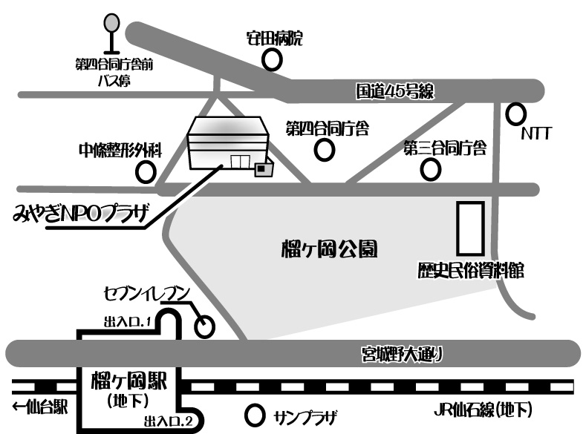
※ご記入いただいた個人情報は、みやぎNPOプラザが主催する事業のご案内以外には使用いたしません。
ゲスト団体紹介

